  REPUBBLICA DI SAN MARINO | 

Comunicato stampa

PROGRAMMA FILATELIA, NUMISMATICA 2012

L’Azienda Autonoma di Stato Filatelica e Numismatica trasmette le informazioni relative alle emissioni filateliche 2012

100° Anniversario di Milano Marittima

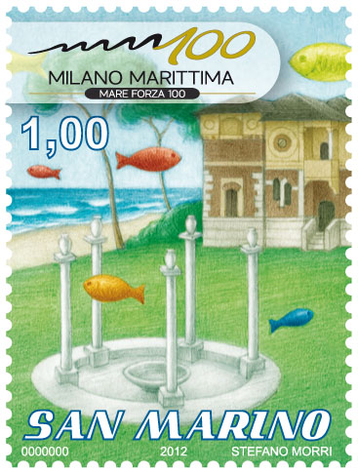 | 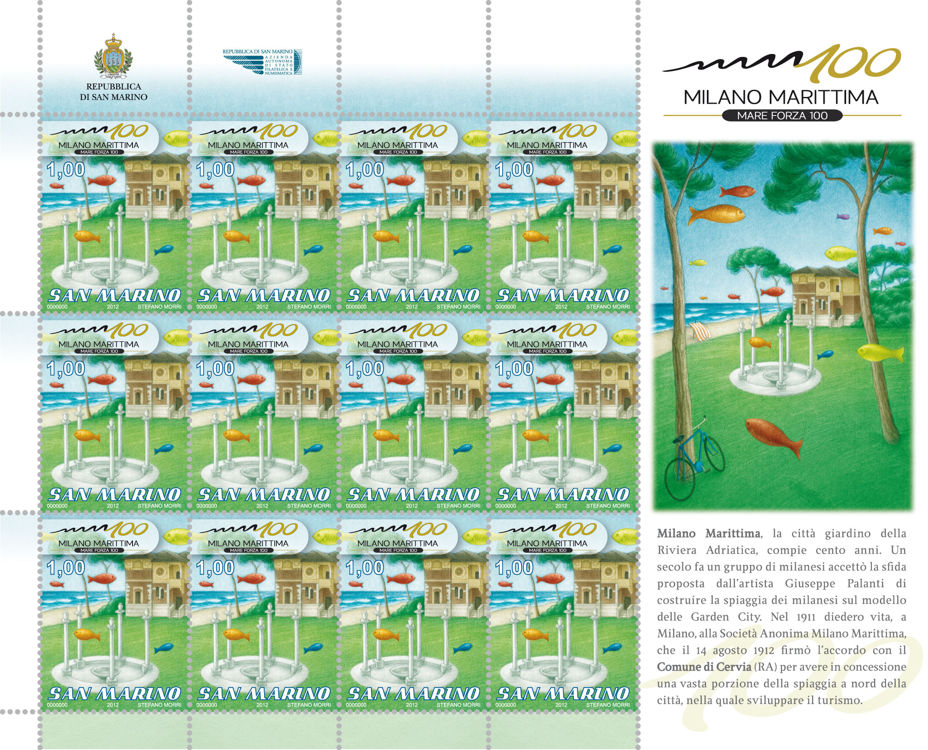 | 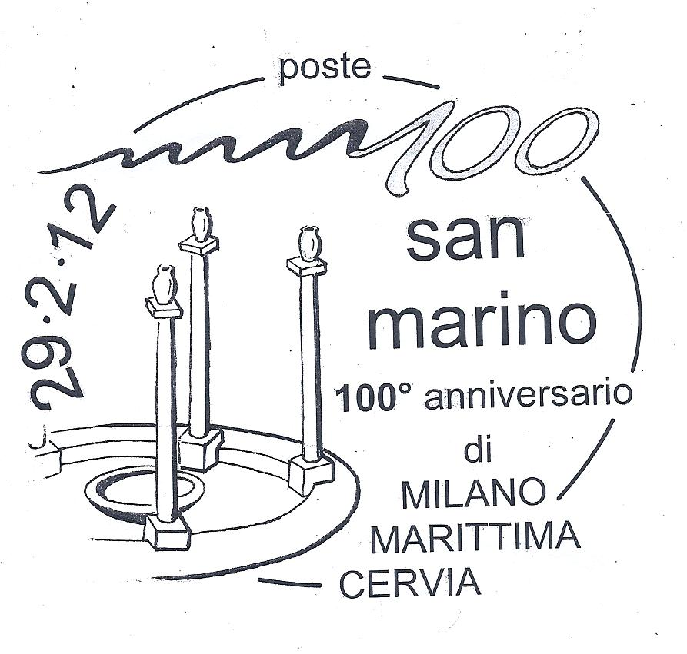

Milano Marittima (Cervia), 14 Agosto 1912 – 14 agosto 2012. Un secolo di storia, un’esperienza avanguardista che già nel corso del secolo breve si palesò come un’esperienza straordinaria, unica per i tempi, dove sviluppo e tutela dell’ambiente si intersecavano in un percorso simbiotico. Una sfida lanciata e vinta da alcuni pionieri lombardi che avevano saputo accogliere e raccogliere il sogno visionario del pittore e cartellonista Giuseppe Palanti. L’artista milanese mutuando l’idea dell’urbanista inglese Ebeneser Howard, ispirata alla Garden City, disegnò una nuova “città delle vacanze” dove le residenze turistiche dovevano fondersi perfettamente con la natura circostante. I primi cinque villini furono costruiti tra il 1913 e il ’14, ispirandosi allo “stile liberty”. Ancora oggi nel centro di Milano Marittima, a metà strada tra il mare e la pineta è possibile ammirare “Villa Palanti”. Dopo cento anni, quell’esperienza unica ed originale che ha dato vita ad una località turistica oggi collocata a livelli di eccellenza in ambito nazionale ed internazionale, si rinnova con orgoglio in una memoria che si alimenta nel passato per guardare con fierezza e speranza al futuro.

Valori un valore da € 1.00 in fogli da 12 francobolli con bandella a destra del foglio
Data di emissione 29 febbraio 2012
Tiratura 70.008 serie
Stampa offset a quattro colori a cura di OeSD
Dentellatura 14x14
Formato dei francobolli 30x40 mm
Autore del bozzetto Stefano Morri

San Marino, 26 gennaio 2012

